第一题

#include <stdio.h>

void inv(int* x, int n)

{

int* p, temp, * ｉ, * ｊ;

ｉ = x;ｊ = x + n - 1;

p = x + (n - 1) / 2;

for (;ｉ <= p;ｉ++, ｊ--) /* 调试时在该语句前设置断点 */

{

temp = *ｉ;*ｉ = *ｊ; *ｊ = temp;

}

/*

1: + ｉ 0x00000055dc6ffaa8 {2} int *

+ ｊ 0x00000055dc6ffab8 {1} int *

+ p 0x00000055dc6ffab0 {5} int *

2: + ｉ 0x000000ee4970fa0c {4} int *

+ ｊ 0x000000ee4970fa14 {6} int *

+ p 0x000000ee4970fa10 {5} int *

.....

*/

}

int main()

{

int Arr[5] = { 2,4,5,6,1 }; //初始化数组

inv(Arr, 5); //倒序

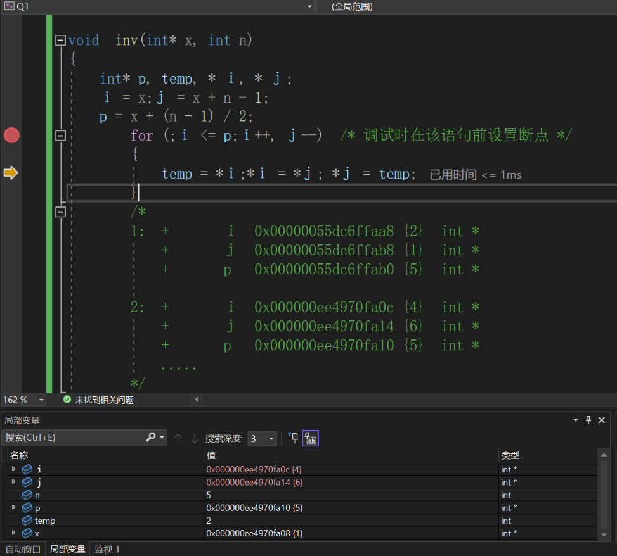 int* p = Arr; //利用指针输出

for (int i = 0; i < 5; i++)

{

printf("%d", *(p + i));

}

return 0;

}

第二题

#include <stdio.h>

void Move(char Arr[])

{

char* Start = Arr; //定义开始/结束指针，和交换缓冲

char* End = Arr;

char Temp;

for (;*End != '\0'; End++); //得到结尾指针

int j = (End - Start)/2; //获得一半长度，交换上线

for (int i = 0;i < j; i++) //循环，并交换

{

Temp = *(Start+i);

*(Start + i) = *(Start +j + i);

*(Start + j + i) = Temp;

}

printf("%s", Start); //输出

}

int main()

{

char Arr[200] = "20040218brot"; //测试

Move(Arr);

return 0;

}

第三题

#include <stdio.h>

void Swap(int* Num1, int* Num2) //交换两个数

{

int Temp; //指针内容交换

Temp = *Num1;

*Num1= *Num2;

*Num2 = Temp;

}

void GetArr(int* Start, int Len) //得到一个Len长的数组

{

for (int *p = Start; p < Start + Len;p++) //利用指针循环，写入

{

scanf_s("%d", p);

}

}

void MmExchange(int* Start, int Len) //交换程序

{

int* End = Start + Len - 1; //记录开始指针/结束指针，最大最小指针

int* Max = Start;

int* Min = Start; //假设是第一个

for (int* p = Start; p < Start + Len; p++)

{

if (*p > *Max)Max = p; //如果有更大或更小则标记

if (*p < *Min)Min = p;

}

Swap(Start, Min); //交换

Swap(End, Max);

}

void PutArr(int* Start, int Len) //输出

{

for (int* p = Start; p < Start + Len;p++)

{

printf("%d ", *p);

}

}

int main()

{

int Arr[10];

GetArr(Arr,10); //三个部分

MmExchange(Arr, 10);

PutArr(Arr, 10);

return 0;

}

第四题

#define _CRE_SECURE_NO_WARNINGS

#include <stdio.h>

void DelSpace(char* Start)

{

char* Read = Start; //分别定义读写指针

char* Write = Start;

for(;*Read != '\0';Read++)

{

if (*Read != ' ') //全部读出，如果不是空格则写入

{

*Write = *Read;

Write++;

}

}

for (;*Write != '\0';Write++)

{

*Write = '\0'; //其余补充为\0

}

}

int main()

{

char Arr[200] = {0}; //输入字符

char* p = Arr;

char Temp;

while(1) //循环读取直到回车键

{

Temp = getchar();

if (Temp == '\n')

{

break;

}

*p = Temp;

p++; //待写入指针增加

}

DelSpace(Arr); //删除空格

printf("%s", Arr);

}

第五题

#include <stdio.h>

#define N 3

#define M 4

int main()

{

float Score[N][M];

float* p = Score[0];

for (int i = 0;i < N;i++)

{

for (int j = 0; j < M; j++)

{

scanf_s("%f", &Score[i][j]); //输入成绩

}

}

float Count = 0;

for (int j = 0; j < M; j++) //按照科目

{

float* Max = (*(Score + 0) + j); //假设最大最小都是第一个

float* Min = (*(Score + 0) + j);

for (int i = 0;i < N;i++)

{

Count += *(*(Score + i) + j); //统计总分

if (*(*(Score + i) + j) > *Max) //刷新最高分最低分

{

Max = *(Score + i) + j;

}

if (*(*(Score + i) + j) < *Min)

{

Min = *(Score + i) + j;

}

}

printf("%d 门课平均为 %f\n", j + 1, Count / (float)N);

printf("最高分 %f 最低分 %f \n", *Max, *Min);

Count = 0;

}

for (int i = 0;i < N;i++)

{

for (int j = 0; j < M; j++)

{

printf("%p ",(*(Score + i) + j)); //输出地址

}

}

return 0;

}

第六题

#include <stdio.h>

int GetArr(int* Start) //得到一个Len长的数组

{

printf("请输入数组，以0作为最后一项结束\n");

for (;;) //利用指针循环，写入

{

int Temp;

scanf_s("%d", &Temp);

if (Temp) //只要不是0就写入

{

*Start = Temp;

Start++;

}

else

{

return 0;

}

}

}

void AddArr(int* Start1, int* Start2, int* Start3) //将S1，S2排序放入S3

{

for (;*Start1 != 0 && *Start2 != 0;Start3++) //循环到S1或S2完成

{

if (*Start1 < *Start2) //选择小的

{

*Start3 = *Start1; //写入

Start1++; //标记下一个读取的

}

else

{

*Start3 = *Start2; //同理

Start2++;

}

}

for (;*Start1 != 0;Start1++,Start3++) //完成S1/S2剩下的

{

*Start3 = *Start1;

}

for (;*Start2 != 0;Start2++, Start3++)

{

*Start3 = *Start2;

}

}

int main()

{

int Arr1[100] = { 0 }; //初始化

int Arr2[100] = { 0 };

int Arr3[100] = { 0 };

GetArr(Arr1); //输入

GetArr(Arr2);

AddArr(Arr1, Arr2, Arr3); //排序

for (int* p = Arr3; *p != 0; p++) //输出

{

printf("%d ", *p);

}

}

第七题

#include <stdio.h>

int main()

{

for (int i = 0; i < 30; i++)

{

for (int j = 0; i < 30 - i; j++) //遍历可能性

{

if (3 * i + 2 * j + (30 - i - j) == 50) //符合要求

{

printf("男 %d，女 %d，儿童 %d",i, j, 30 - i - j); //输出

}

}

}

return 0;

}

第八题

#include <stdio.h>

#include <math.h>

int BinChar2Int(char Arr[]) //二进制char转十进制int

{

char* Start = Arr;

char* End = Arr;

for (;*End != '\0';End++); //分别得到开头指针，结尾指针，和长度

int Sum = 0; //各个位和

int i = End - Start-1; //第一位的2^x

for (char* p = Arr; p < End;p++,i--)

{

Sum += ( * p - '0')* pow(2, i); //计算每一位

}

return Sum;

}

int main()

{

int Block[9];

int BlockMap[8] = {0,1,2,5,8,7,6,3}; //标记矩阵读取顺序

for (int i = 0; i < 9; i++)

{

scanf_s("%d", &Block[i]); //输入

}

for (int i = 0; i < 9; i++)

{

if (i == 4) //输出

{

continue;

}

if (Block[i] > Block[4])

{

Block[i] = 1;

}

else

{

Block[i] = 0;

}

}

char Result[10] = {0};

for (int i = 0;i < 8;i++)

{

Result[i] = Block[BlockMap[i]] + '0'; //顺序读取，得到二进制

}

printf("%s", Result);

printf("\n%d", BinChar2Int(Result)); //转十进制输出

return 0;

}

第九题、

#include <stdio.h>

#include<math.h>

#define N 3

void GetHist(int psrc[], int nlen, int phist[8]) //获取N*N矩阵

{

for (int i = 0; i < pow(nlen, 2);i++)

{

scanf_s("%d", psrc + i); //读取

phist[*(psrc + i)]++; //对应统计增加一次记录

}

}

void Negative(int psrc[], int pdst[], int nlen) //每一位取反

{

for (int i = 0; i < nlen * nlen; i++)

{

*(pdst + i) = 7 - *(psrc + i);

}

}

int main()

{

int psrc[N * N] = {0}; //初始化

int nlen = N;

int phist[8] = { 0 };

GetHist(psrc, nlen, phist); //输入矩阵

int pdst[N * N] = { 0 };

Negative(psrc, pdst, nlen); //取反

for (int i = 0; i < 8; i++) //输出统计信息

{

printf("%d 出现了 %d 次\n", i,*(phist + i));

}

for (int i = 0; i < nlen * nlen; i++) //输出取反矩阵

{

if (i % N == 0)printf("\n");

printf("%d ", *(pdst + i));

}

return 0;

}

第十题

#include <stdio.h>

#define N 5

void Sort(int* Scoreary, int nLen) //冒泡排序

{

int Temp;

bool Flag = true;

for (int i = 0; i <= nLen - 2 && Flag; i++)

{

Flag = false;

for(int j = 0; j <= nLen - 2 - i;j++)

{

if (*(Scoreary + j) > *(Scoreary + j + 1))

{

Temp = *(Scoreary + j);

*(Scoreary + j) = *(Scoreary + j + 1);

*(Scoreary + j + 1) = Temp;

Flag = true;

}

}

}

}

void Statictic(int* Scoreary, int nLen, int Pa[3]) //成绩分段

{

for (int i = 0; i < nLen; i++) //循环每一份成绩

{

if (*(Scoreary + i) <= 100 && *(Scoreary + i) >= 85) //在对应区间写入

{

Pa[0]++;

continue;

}

if (*(Scoreary + i) <= 84 && *(Scoreary + i) >= 60)

{

Pa[1]++;

continue;

}

if (*(Scoreary + i) <= 59 && *(Scoreary + i) >= 0)

{

Pa[2]++;

continue;

}

}

}

int main()

{

int ScoreArr[N]; //初始化成绩表

for (int i = 0; i < N; i++)

{

scanf_s("%d", ScoreArr + i); //输入

}

Sort(ScoreArr, N); //排序

int Pa[3] = {0};

Statictic(ScoreArr, N, Pa); //分级

for (int i = 0; i < N; i++)

{

if (i % N == 0)printf("\n"); //输出

printf("%d ", *(ScoreArr + i));

}

char Text[3][50] = { "100- 85分","84 - 60分" ,"59 - 0分" };

for (int i = 0; i < 3; i++) //按照分数输出

{

if (i % N == 0)printf("\n");

printf("%s \t %d \n",Text[i], * (Pa + i));

}

}

第十一题

#include <stdio.h>

int Isparallel(float* L1, float* L2)

{

if (*L1 * *(L2 + 1) == *L2 * *(L1 + 1)) // a1*b2 == a2*b1条件

{

return true; //返回结构

}

return false;

}

int main()

{

float L1[3] = { 2,6,10 };

float L2[3] = { 4,12,-5 };

printf("L1 L2 %s 平行\n", Isparallel(L1, L2) ? "是":"否"); //根据结果输出

float L3[3] = { 1,2,10 };

float L4[3] = { 2,1,-5 };

printf("L3 L4 %s 平行\n", Isparallel(L3, L4) ? "是" : "否");

}